NOMBRE DEL ESTUDIANTE:__________________________________________________________

CURSO: 6°AÑO ____ FECHA: _____________ GUIA N°16

**EVALUACIÓN FORMATIVA TIKET DE SALIDA. N°16**

1. Leer el siguiente ticket de salida y responde las preguntas.
2. Contestas las preguntas del ticket de salida en base a lo aprendido.
3. Debes devolver el ticket por correo electrónico.

I. COMPLETA LA SIGUINTE IMAGEN.

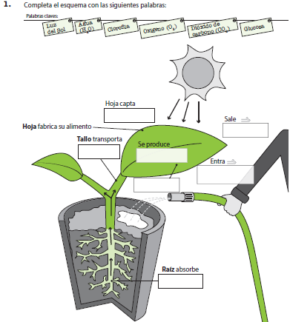

**FELICITACIONES EXCELENTE TRABAJO**

/////Ticket de salida/////